Installation
Zippa upp innehållet i ValideraTextEPiServer4.zip till siteroten.

Användargränssnitt
Inställningar för att spara individuella användarinställningar samt för generell användare.
Användarinställning, i redigeraläget.
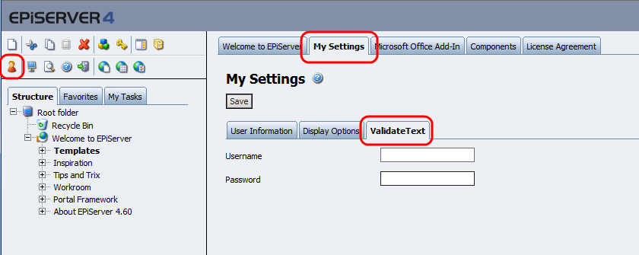
Generell användare, i admin-läget.
